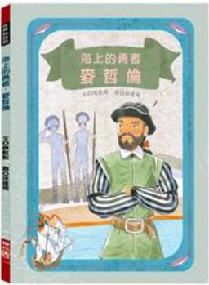
新 书 推 荐
類 別: 青少年小說(歷史)
中文書名：《海上的勇者:麥哲倫》
Hai Shang De Yong Zhe: Mai Zhe Lun
作 者：陳默默 Chen Mo Mo
出 版 社：聯經出版社
代理公司：ANA
出版日期：2020.05.13
頁 數：80頁（平裝＼單色印刷）
審讀資料：樣書＼部份樣章

內容簡介：

肩負西班牙國王的期待、證明地圓說的使命感，
斐迪南．麥哲倫率領船隊進行史上第一次環球探險。
在航行的過程中，身為船長的他面對未知的旅程、惡劣的氣候、艱困的環境、船員的糾紛與叛逃，該如何沉著應對？
在探險的旅途上，竟然遇到巨人，探險船隊抵岸時，巨人們怒氣沖沖的向他們跑來，眼看就要遭受攻擊了，麥哲倫會如何化解危機呢？
好不容易即將完成任務，麥哲倫卻意外客死他鄉，究竟發生了什麼事？

「世界的探險」系列開啟孩子對未知的事物勇於探索、不畏艱難的冒險心。
歷史上的探險，是人類的發展重大的進程，透過探險，人類對於地球的樣貌、氣候，到各地的風土民情、文化差異，都有了更完整的認識。
在科技進步的今日，我們更應持續對這個世界、對未來，有著勇敢探索、開創新局的冒險心。
本系列希望藉由介紹史上重要的探險家，帶孩子深入探險情境，培養不怕困難的堅毅性格及勇於冒險的進取精神。

作者簡介

陳默默
畢業於臺東大學兒童文學研究所，曾任兒童讀物編輯多年，喜愛有文字相伴的日常時光，相信每個人心中都有故事和愛的種子，等待發芽。

徐建國
持續在兒童插畫努力耕耘，希望讓孩子在快樂閱讀中，除了文字也能看到富有想像空間的插畫。秉此初衷，也喜歡在生活中四處探索。為此書開心配圖的同時，也更了解勇者麥哲倫。
在「徐建國的夢盒子」臉書粉絲專頁中，有更多不同風格的作品，歡迎上網搜尋！

版權聯絡人：
Dony Hsu ( 许伯全)
Email： service@nurnberg.com.tw∣2366175957＠qq.com

